***DOCUMENTAÇÃO***

***Squad Fine Crew***

Composto por:

- Allyfer

- Kevin Jimmy

- Maria Eduarda

- Paulo Henrique

**Universo de Discurso**

A cozinha do Marista possui um estoque onde são armazenados os alimentos que são utilizados em nosso dia a dia. Atualmente este setor possui 3 colaboradores, além de serem responsáveis por toda alimentação da instituição, eles precisam manualmente fazer todos os controles referentes a este estoque.

Então o objetivo do nosso projeto é fazer um sistema de controle de armazenamento, para facilitar a vida delas. Esse sistema as ajudará a fazer o controle dos alimentos que estão acabando e o que estão chegando.

***Tabela de requisitos***

Requisitos funcionais são: os que o usuário pode interagir, clicar, escrever etc.

Requisitos não-funcionais são: os que o usuário só pode ver, se ele clicar não vai acontecer nada.

|  |  |
| --- | --- |
| **Funcional** | **Não Funcional** |
| Botões | Cores em geral |
| Barra de consulta | Títulos e subtítulos |
| Campos que podem ser preenchidos | Logos |
| Menu de navegação | Ícones |
| Rodapé | Tabelas |
| Paginação | Informações |
|  | Tópicos |

**Cores Bases do Site**

* #36BBA5
* #5FC87D
* #FFFFFF

**Por que escolhemos essas cores?**

**-**

**Necessidades**

* Quantidade de alimentos
* Armazenamento
* Prazo de entrega
* Chegadas do alimento
* Validade alimento

**Relação de Caso de Uso**

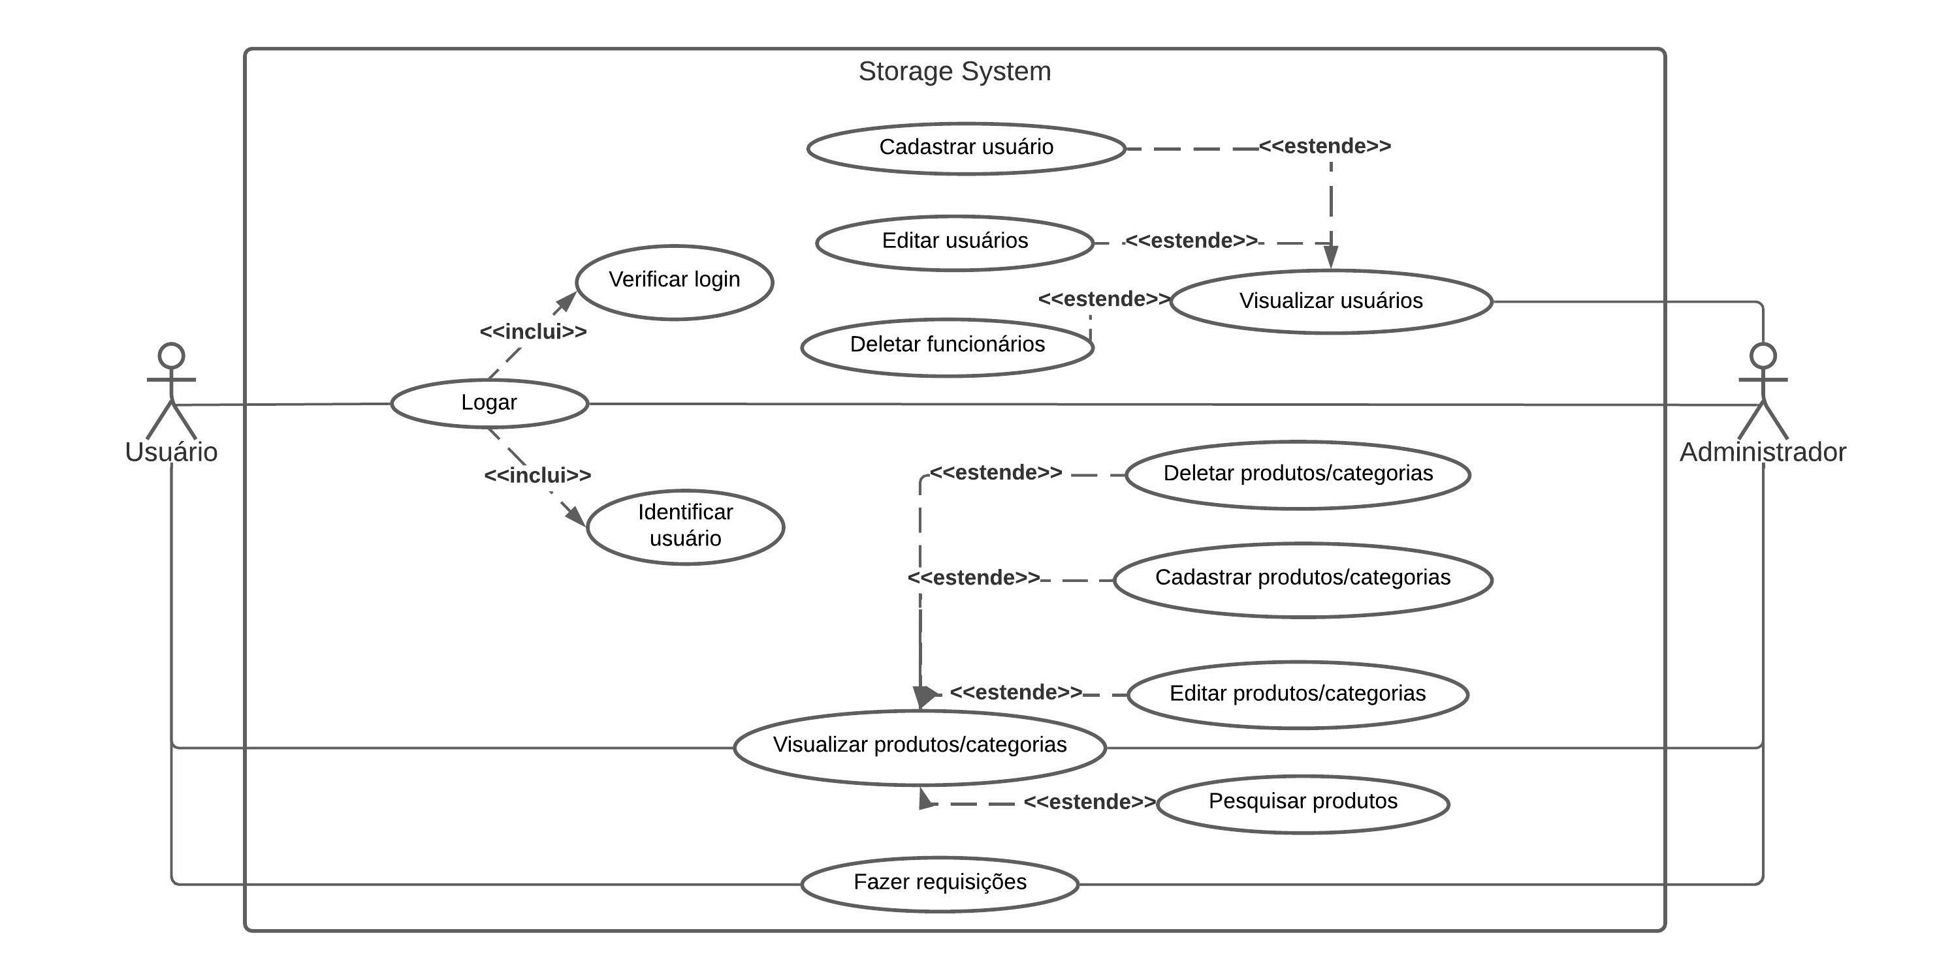

**MER (Modelo Entidade Relacionamento)**

**O que é o MER?**

- O MER é feito para auxiliar ao criar um banco de dados, vendo as necessidades que terão, os ligamentos entre as entidades e o que eles vão fazer ao se relacionarem.

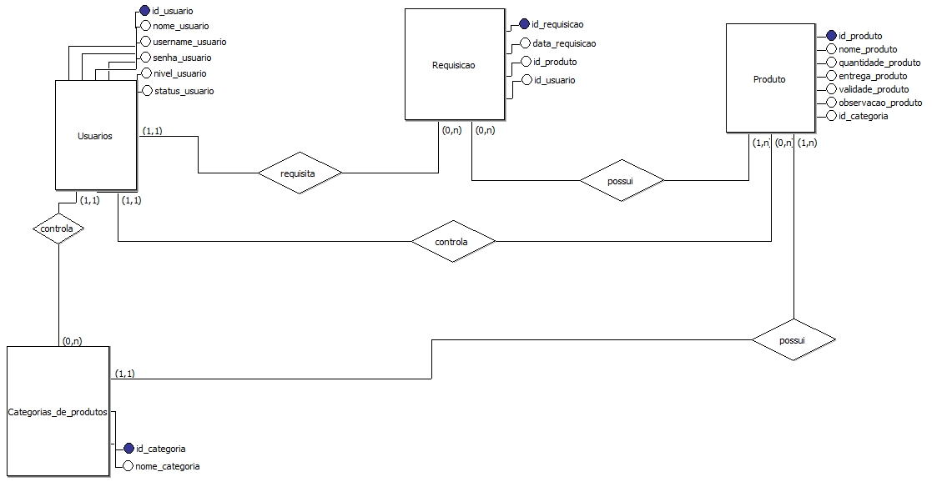

**DER (Diagrama Entidade-Relacionamento)**

**O que é DER?**

- DER seria a forma visual que teria descrito no MER. Com algumas tabelas (entidades) a mais do que no MER, por causa das conexões de N pra N.

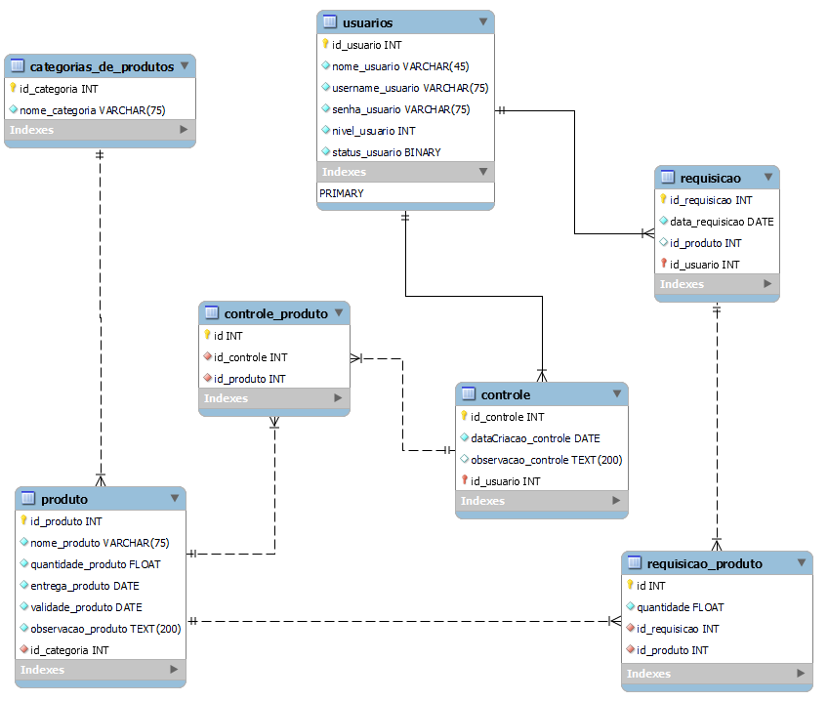

**Explicando cada tela**

**Tela Inicial – 0**

A tela inicial, é basicamente uma tela que irá encaminhar o usuário para a tela de login.

O usuário clicara na casinha que está centralizada, e irá para a tela de login, que é a tela 1.

**Tela de Login – 1**

A tela de login, irá encaminhar o usuário para o destino, dependendo de qual nível ele for: se for um funcionário, irá encaminhar para a área do funcionário.

Se for um administrador, irá encaminhar para a área correspondente a dos administradores.

Para fazer login basta o usuário preencher os campos e clicar no botão acessar.

Observação: Todas as telas depois do login possui um menu de navegação e um rodapé, que contém informações sobre o desenvolvimento da página e uma ajuda para cada página.

**Tela das áreas respectivas - 2**

A tela do administrador, possui mais opções do que a do funcionário. Possui uma tabela centralizada de produtos, ele pode cadastrar/editar um produto, fazer uma requisição, pesquisar, cadastrar/editar uma categoria, e ele pode principalmente cadastrar/editar novos funcionários.

**Funcionário(a)**

A tela dos funcionários, possui algumas opções a menos do que a do administrador (naturalmente), sendo elas: a de cadastrar/editar um funcionário.

**Tela para cadastrar um produto – 3**

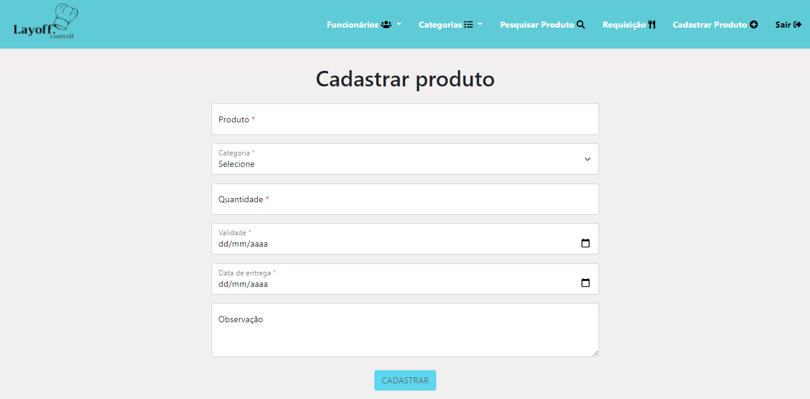

Essa tela é respectiva para cadastrar um produto, basta o usuário preencher os campos obrigatórios (único que não é obrigatório é o de observação), e clicar no botão de cadastrar.

Para cadastrar é necessário o nome do produto, a categoria que ele pertence, a quantidade, a validade e a data de entrega. Como falado acima o campo observação é opcional.

Após cadastrar o produto, irá para a área respectiva do usuário.

**Tela de requisição – 4**

Essa tela será responsável pelo usuário fazer as requisições. Por exemplo: os funcionários da cozinha, usaram para fazer o almoço, 5Kg de feijão, 5Kg de arroz, 10Kg de carne e 2Kg de alface.

Para fazer a requisição desses produtos, ele necessitara pesquisar o produto aqui:

Depois disso irá aparecer os resultados, e do lado do resultado um botão para adicionar a tabela de requisição, pode colocar diversos produtos de uma vez.

Depois disso aparecera na tabela: o nome do produto, a quantidade disponível dele, e o campo requisição que o usuário necessita fazer.

E do lado aparecera um botão com um “X”, ele irá excluir a linha do produto, talvez o usuário tenha colocado sem querer, ou errado.

Depois de todos o(s) campo(s) preenchido(s), e tiver finalizado, o usuário clicara no botão, e se tiver tudo certo, a requisição estará completa e vai mostrar para o uma mensagem de sucesso.

**Requisição Completa – 5**

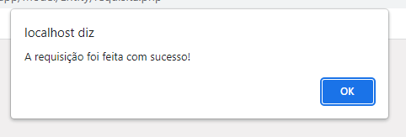

Depois ele será encaminhado para a sua respectiva área.

**Tela para Pesquisar Produtos – 6**

Essa tela, como o nome já diz, é para pesquisar produtos.

O usuário preenche o campo com o nome ou parte do produto, e clicar no botão para pesquisar.

Ao pesquisar vai imprimir na tela uma tabela com os resultados da pesquisa.

**Tela de Categorias – 7**

Quando o usuário entrar nessa página vai aparecer uma lista de todas as categorias, com duas opções abaixo delas, uma para editar e outra para excluir.

E acima um botão que levara a outra página se o usuário quiser cadastrar uma categoria nova.

**Tela de Cadastro de Categoria – 8**

Nessa tela o usuário poderá cadastrar uma nova categoria, uma que não existe.

Basta ele preencher o campo, e clicar no botão. Se tiver tudo certo, irá criar perfeitamente.

Se o usuário clicou no “EDITAR” em uma das categorias listadas, ele será encaminhado para essa página.

Com um campo preenchido com o nome da categoria, e o botão desativado.

Para ativar o botão, ele precisa alterar algo no campo (mudar o nome da categoria).

Depois de alterar, o botão vai ser ativado, e depois só clicar, que será feito a alteração.

**Tela de Funcionários – 10**

Essa tela somente os administradores poderão acessar, porque vai listar todos os funcionários que estão ativos e inativos, com duas funções, a de editar e a de excluir.

E acima um botão para cadastrar um funcionário.

**Tela para Cadastro de Funcionários – 11**

Essa tela é responsável por cadastrar novos funcionários, com 4 campos: O nome do funcionário, o nome de usuário (que é usado para o login), o campo senha e o campo para confirmar a senha.

Se o administrador preencher todos os campos, e clicar no botão, o cadastro será feito, e o adm encaminhado para a tela de funcionários.

**Tela de Edição de Funcionário – 12**

Essa tela é responsável pela edição dos funcionários, quando clicado na opção Editar na tela 10, será encaminhado para cá, com os campos preenchidos, e o botão desativado. Para ativar o botão o usuário precisar fazer uma alteração nos campos para ativar, quando alterado um dos campos, o botão será ativado, e vai poder ser clicado. Quando clicado, vai salvar as alterações e será encaminhado para a tela que exibe os funcionários.